Лабораторна робота 1а.
Основні структурні характеристики бактеріальної клітини
Завдання 1. Позначити ключові характеристики бактеріальної клітини за номерами та вказати їх функції для організму

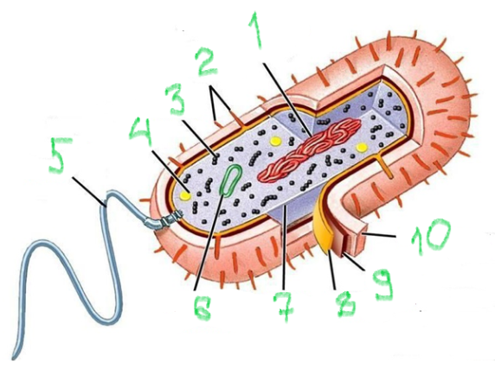
Відповідь:
№ | Назва структури | Особливості структури та її функції
Завдання 2. Дайте відповідь на запитання – Чому біологічна систематика перейшла від морфологічних критеріїв визначення родинних звязків до молекулярно-генетичних? І чому ідеальним маркером філогенетики прокаріотів є саме 16S рРНК?
- - мають бути викладені ваші власні роздуми з цього питання, які звичайно ж ґрунтуються на наукових фактах

